项目服务器部署及数据库安装
电脑及系统配置： 处理器i3 及以上
允许内存4G 及以上
磁盘大小。系统盘除外，单个磁盘（软件盘）100G左右
电脑系统 windows 7 64位 完整版系统（ 非GHOT还原）

所需工具：
.net4.5安装包
下载地址：https://www.microsoft.com/zh-cn/download/details.aspx?id=40779
SQL server 2008R2
下载地址：https://blog.csdn.net/syzdev/article/details/79553295

电脑搜索框搜索IIS 看是否安装，
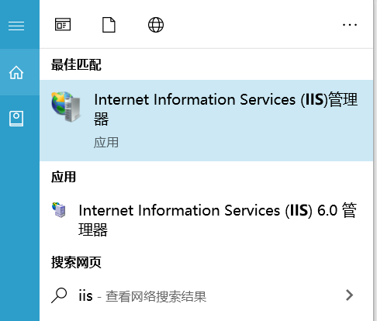

第一步：若搜索不到打开控制面板选择程序

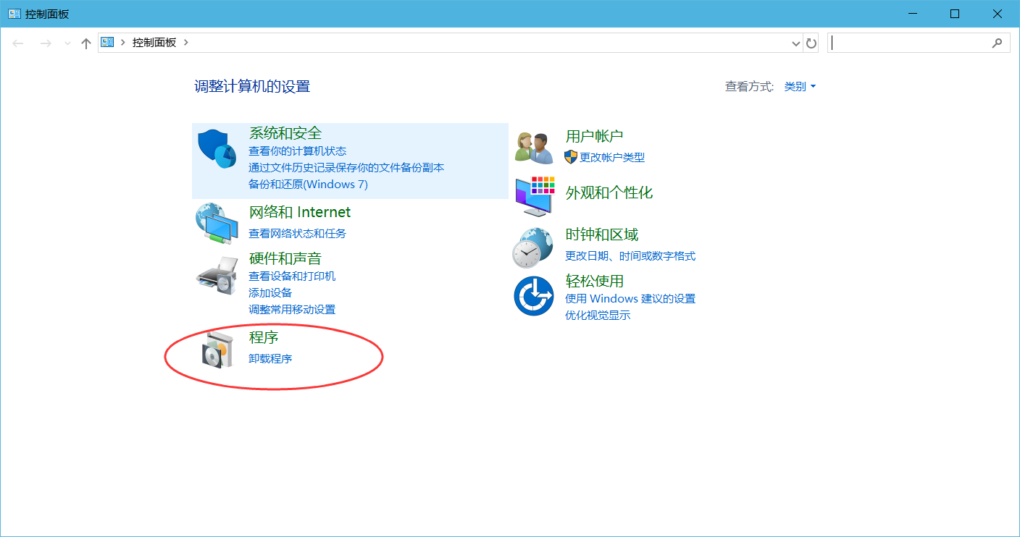

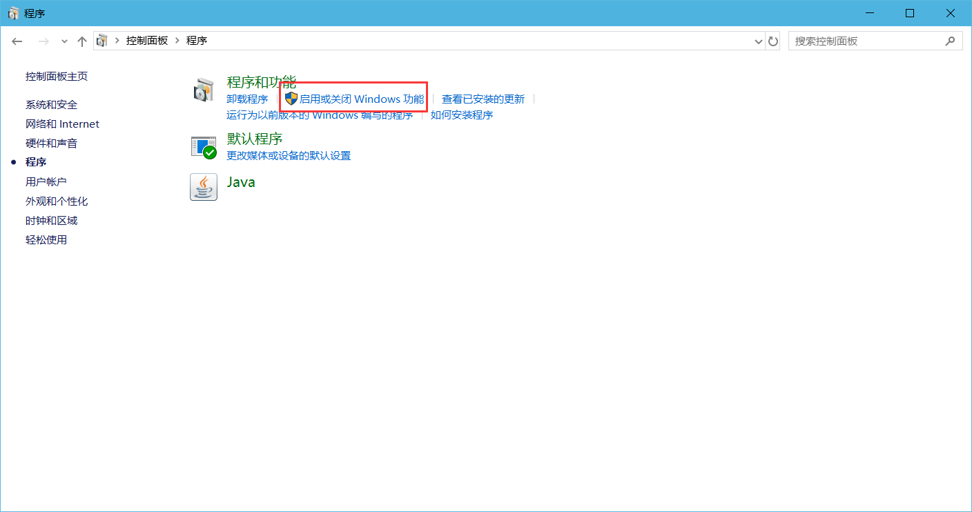

勾选internet information Services (中文名：英特尔信息服务器)红框内所有文件
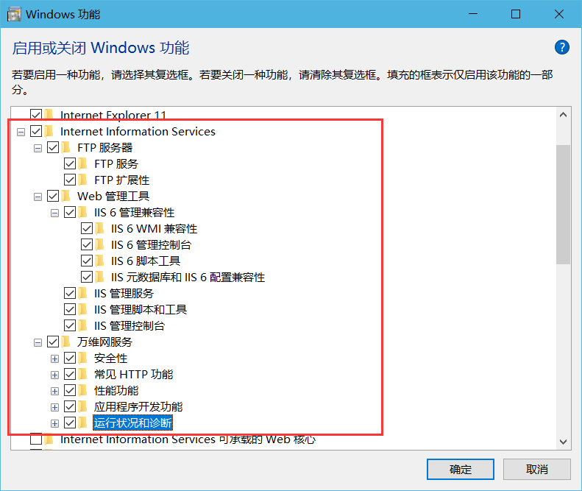

检查是否开启成功
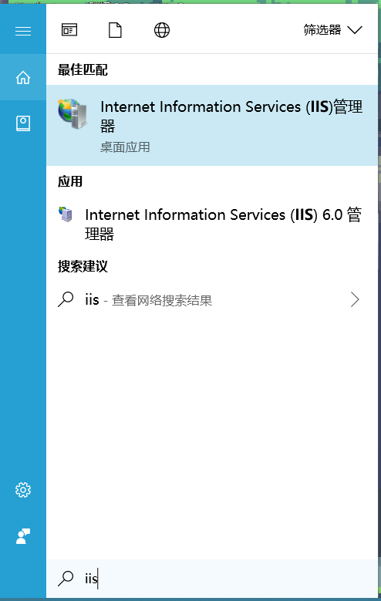

打开第一个管理器
删除默认的这个Default web的网站, 和应用程序池内同名的配置
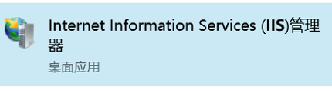
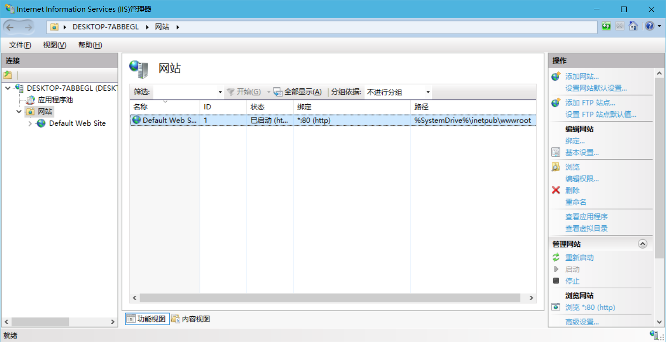

第二部安装 .net4.5
在下载地址下载好安装包后，双击安装。

第三步安装 sql server 2008

安装教程：
https://blog.csdn.net/syzdev/article/details/79553295

进行到如下图步骤时，密码为cxasd123#@$

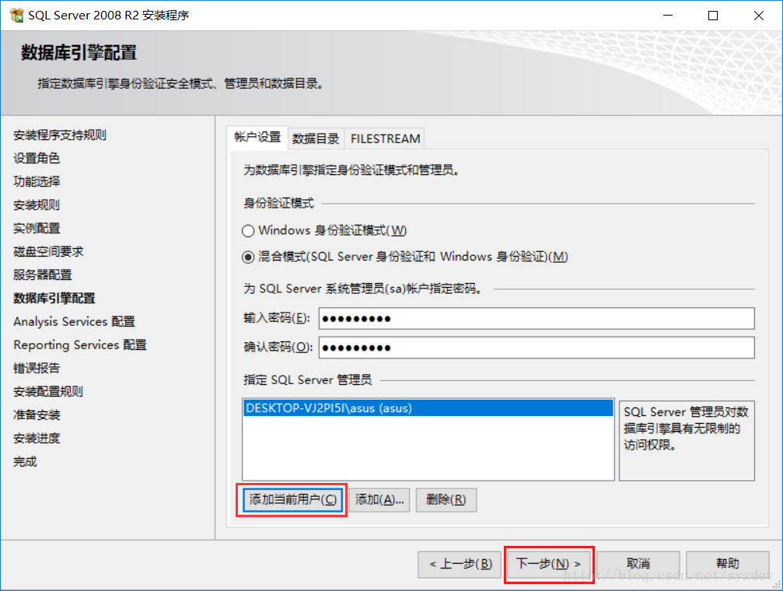

安装完成后
选择此图标，打开sql
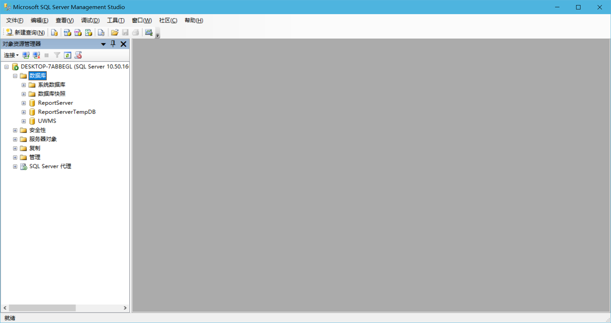

测试是否能登陆

登陆连接成功，数据库安装成功

